Evidencia
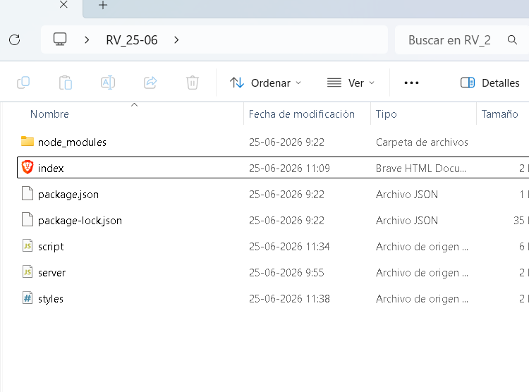

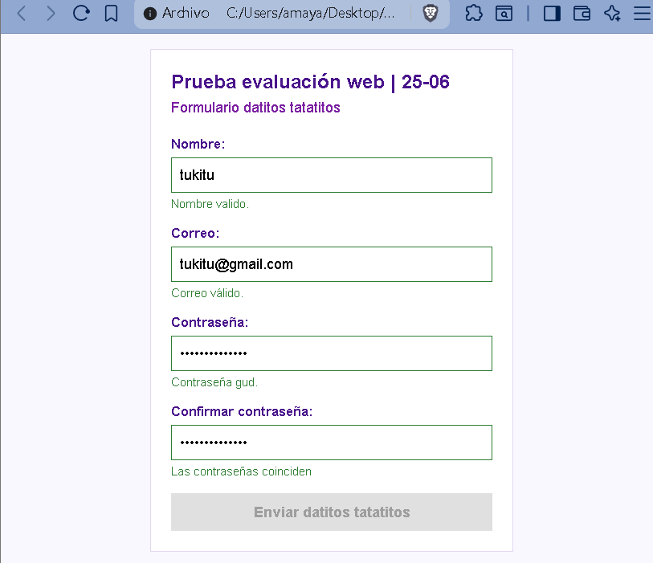

Objetivos:
Requisitos:
-Node.js (modulos necesarios: express, mysql2, body-parser, cors)
-XAMPP
Ejecución:
1.- Ingresar a XAMPP -> iniciar Apache y MySQL -> Ingresar a “Admin” de MySQL.
2.- Crear base de datos (DB = pruebita, tabla = datitos)
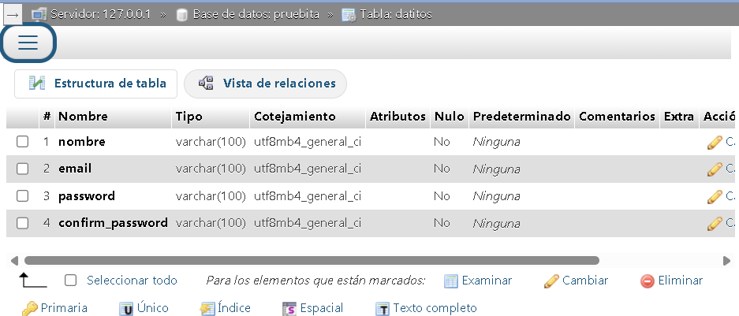3.- Crear carpeta de trabajo -> ingresar a la terminal (cmd) y realizar lo siguiente:
npm init -y
npm install express mysql2 body-parser cors

